Persbericht zomer 2015

Een sterke combinatie: Meindl en GORE-TEX® SurroundTM
Vocht en warmte worden via de onderkant van de voet afgevoerd

De nieuwe producttechnologie van GORE-TEX® die uw schoen rondom laat ademen en die bovendien waterdicht is, heet GORE-TEX® SurroundTM. Deze onderscheidende nieuwe techniek voor drogere voeten en meer comfort wordt in de zomer 2015 ook aangeboden in de kwaliteitsschoenen van Meindl - en dit in een hoog en een laag model voor dames en heren.

De GORE-TEX® SURROUND™-producttechnologie is de eerste en enige technologie voor wandelschoenen met volledig ademend vermogen en duurzame waterdichtheid. Normale wandelschoenen zijn volledig gesloten onder de voet. Nu wordt het zweet sneller weggeleid van de voet via de gepatenteerde open constructie van de SURROUND™-technologie.

De voordelen van deze nieuwe collectie liggen voor de hand: GORE-TEX® SurroundTM-schoenen bieden het hoogste klimaatcomfort en welzijn voor de voeten. Daarvoor zorgt de nieuwe GORE-TEX®-producttechnologie. Wat in het bijzonder opvalt is de speciale zoolopbouw. Vochtigheid en warmte kunnen via de onderkant van de voet door het GORE-TEX®-membraan naar de zogenaamde ‘spacer’ worden getransporteerd, waar ze via de zijkant van het bovenwerk en de ontluchtingsuitgang worden afgevoerd. Het resultaat: droge voeten, zowel binnen als buiten de schoen!

Meindl combineert deze technologie met innovatieve, extreem lichte modellen. Door het veterringsysteem dat ver naar voren is geplaatst, bieden de schoenen bovendien meer steun en stabiliteit.

GORE-TEX® SURROUND™-schoenen zijn een uitstekende keuze voor gemiddelde en warme temperaturen. Ze bieden het beste comfort voor verschillende weersomstandigheden en betrouwbare
bescherming tegen water: bij regen, als u door modder of plassen rent of als u door vochtig gras wandelt.

www.meindl.de

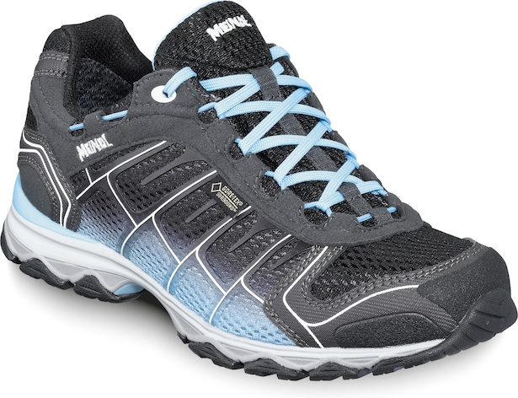

X-SO 30 LADY GTX®
Bovenmateriaal: Ventilation Mesh
Voering: GORE-TEX® SurroundTM
Voetbed: AIR-ACTIVE® Waffel-EVA
Zool: Meindl Magic Active
Gewicht: 330 gram
Maten: 3,5 - 9
Adviesverkoopprijs: € 169,90

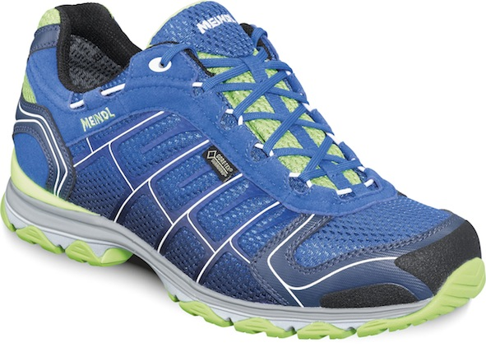
X-SO 30 GTX®
Bovenmateriaal: Ventilation Mesh
Voering: GORE-TEX® SurroundTM
Voetbed: AIR-ACTIVE® Waffel-EVA
Zool: Meindl Magic Active
Gewicht: 420 gram
Maten: 6 - 12
Adviesverkoopprijs: € 169,90

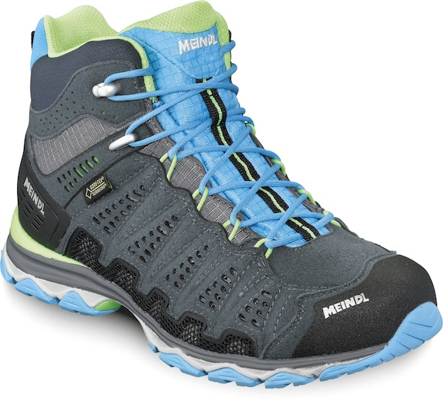

X-SO 70 LADY GTX®
Bovenmateriaal: Ventilation Mesh
Voering: GORE-TEX® SurroundTM
Voetbed: AIR-ACTIVE® Waffel-EVA
Zool: Meindl Magic Active
Gewicht: 370 gram
Maten: 3,5 - 9
Adviesverkoopprijs: € 189,90

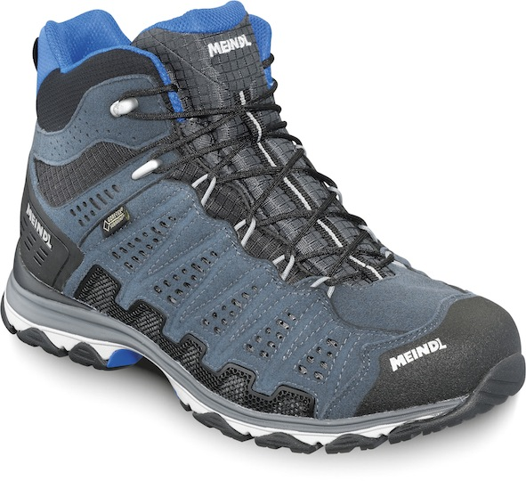

X-SO 70 GTX®
Bovenmateriaal: Ventilation Mesh
Voering: GORE-TEX® SurroundTM
Voetbed: AIR-ACTIVE® Waffel-EVA
Zool: Meindl Magic Active
Gewicht: 480 gram
Maten: 6 - 12
Adviesverkoopprijs: € 189,90

www.meindl.de

Consumenteninformatie:
info@muspotex.nl of 030-69 11 311

Contact voor meer informatie – enkel voor pers, niet voor publicatie:
Members Communication - PR & Communication - Véronique Van Baelen / veronique@memberscommunication.be / +32 (0)478 32 69 44

